N° Classe : | Les défenses spécifiques de l’organisme. | Nom :
Activité 1 : Expériences.
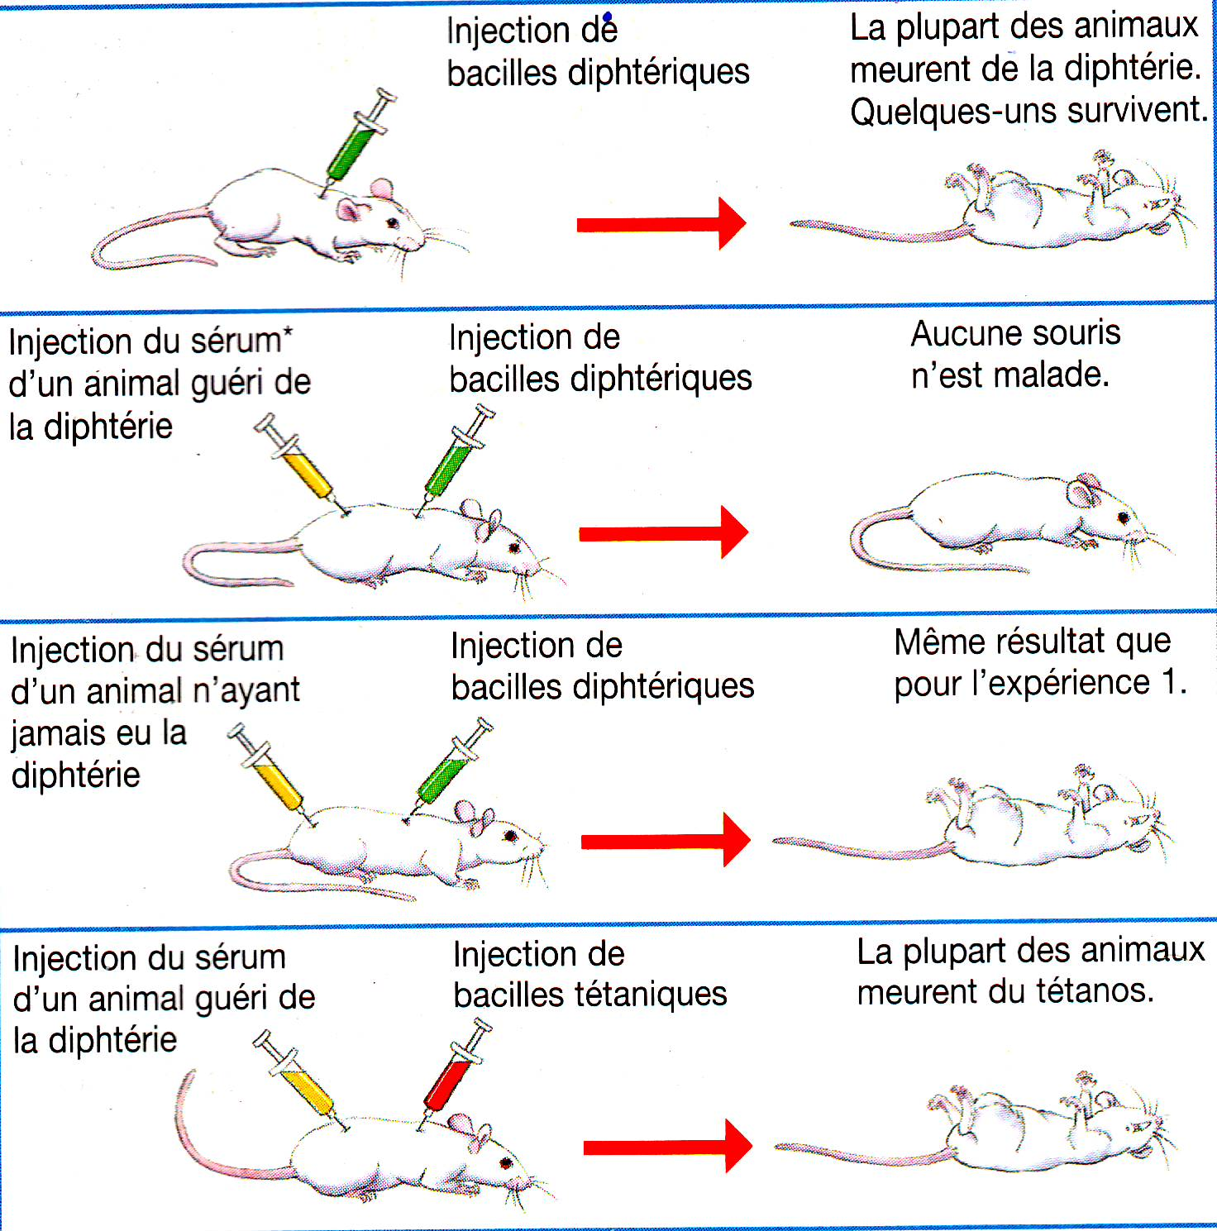

Conclusion : On vient de mettre en évidence la présence d’anticorps.
Activité 2 : Le complexe antigène anticorps.

On appelle antigène une molécule qui est reconnue comme étrangère par l’organisme. (Il peut exister plusieurs antigènes sur une même bactérie).
Les lymphocytes B sont spécialisés dans la production d’anticorps plasmatiques spécifiques d’antigènes.
La mise en route de la fabrication des anticorps est un mécanisme lent.
Le complexe anticorps-antigène permet la destruction de l’élément étranger.
Activité 3 : Synthèse.
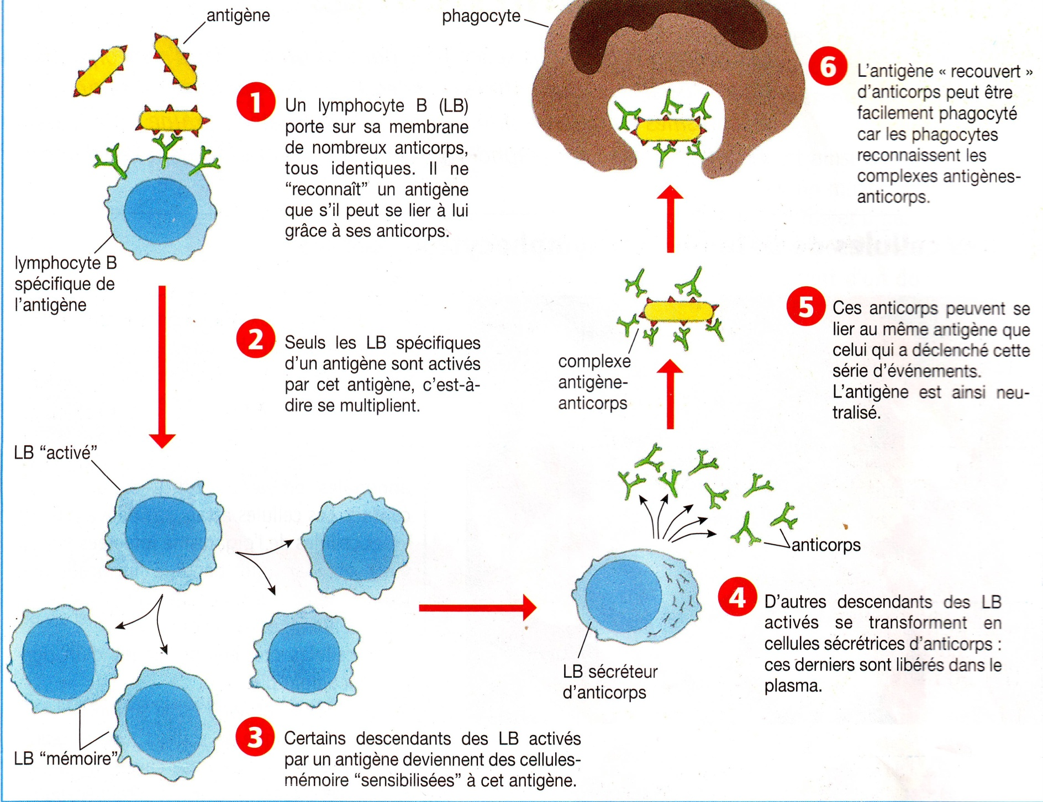

Activité 4 : Les cellules mémoires.

Suite au premier contact avec l’antigène des LB gardent en mémoire la reconnaissance de l’antigène et donc produisent plus rapidement les anticorps au 2ème contact.

Conclusion.

Les micro-organismes portent des molécules ou produisent des toxines que l’organisme reconnaît comme étrangères : ce sont des antigènes.
Des cellules du SI spécifiques appelées lymphocytes vont reconnaître ces éléments étrangers.
Les lymphocytes B reconnaissent l’antigène, se multiplient activement dans les organes du SI et libèrent des anticorps (séropositivité) capables de se fixer spécifiquement sur les antigènes et de les neutraliser.
Les lymphocytes T agissent sur les cellules infectées et les détruisent.
Certains de ces lymphocytes sont le support de la mémoire de l’antigène : ceci permet une réaction plus rapide lors d’un deuxième contact avec le même antigène : on parle alors de mémoire immunitaire.

